代码分析
1.导航效果截图：
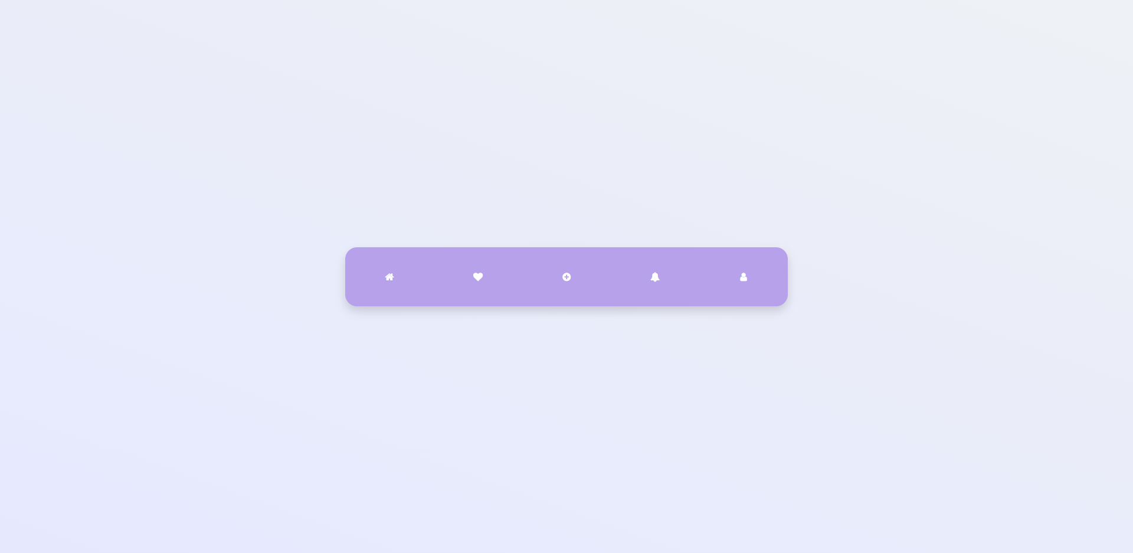
这是一个菜单栏图标悬停效果。
2.页面结构分析：
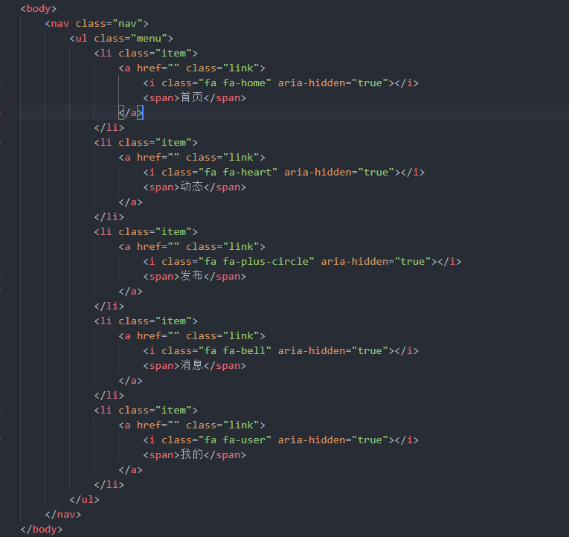
本例采用了nav和ul和若干li标签a标签布局。
3.样式分析：
（1）页面初始化：
设置body基本样式，内边距为margin：0 ;外边距为padding:0 ;设置弹性布局，子元素水平垂直居中。
（2）整体的样式：
Nav设置超出内容溢出隐藏，设置了阴影，设置弹性布局使子元素可以在一行排列。其他都是常用样式，不再赘述。
4.动态效果分析：
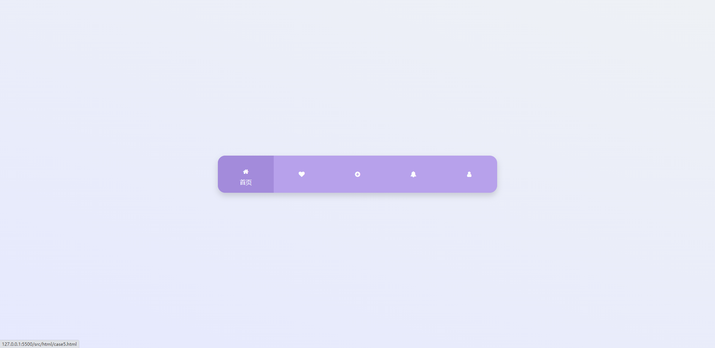
鼠标经过后，按钮样式如图。
动态效果需要设置触发动态前与触发动态后两种样式。
触发动态前：常用样式
触发动态后：通过transform的transition属性达到图标上移的属性。
5.总结：
整个项目所有的元素都是采用了bfc的原则进行布局，bfc即 （Block Formatting Context）格式化上下文，是Web页面中盒模型布局的CSS渲染模式，指一个独立的渲染区域或者说是一个隔离的独立容器。为什么需要bfc？是因为每个块状元素，即每个盒子都会有其内边距，外边距等元素，如若不采取此原则，则会造成样式污染的现象，即一个元素影响另一个元素。无论是页面特效，页面布局，以及其他更多复杂的项目，都需要遵循盒模型的规则去使用其中的属性。

